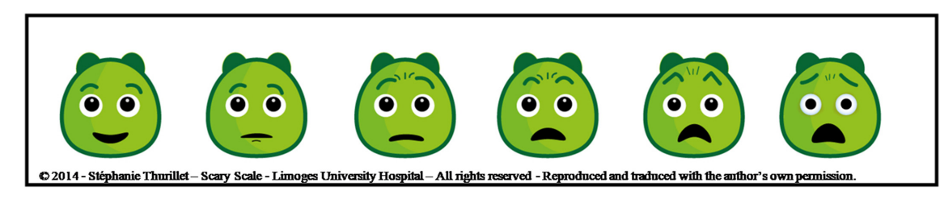
Korku Ölçeği/ SCARY SCALE
Türkçe Talimat: Bu yüzler, ne kadar korku yaşayabileceğini göstermektedir. Bu yüz ifadesi hiç korku yaşamayan kişiyi gösteriyor (soldan ilk baştaki yüzü gösterin). Sağa doğru gittikçe çok fazla korkan birini gösteriyor, bu çok korkan yüze kadar (sağdakini en son yüzün gösterin). Lütfen, şu an bana korkunu ifade eden yüzü göster. Çocuğa ikinci yüz ifadeseni gösterir göstermez, korkusunu objektif olarak ifade etmesini sağlayın. Öncesinde ve/veya sırasında terapötik iletişim desteği kullanarak ona sağlık durumu, bakımı, okulu vb. olayları anlatması için gerekli bilgileri vermek size kalmış.
Korku Ölçeği: Thurillet ve ark. (2022), 4-12 yaş çocukların öz bildirimine dayalı olarak çocukların korkularını değerlendirmek amacıyla geliştirilmiştir. Türkçe geçerlik ve güvenirlik çalışması Tavşan ve ark. (2024) tarafından yapılmıştır. Ölçek altı yüz ifadesinden oluşmaktadır. Ölçek korkuyu, ağrı derecelendirme ölçekleriyle tutarlı olarak 0 ile 10 arasında değişen (kademeli olarak ikişer ikişer derecelendirilen) bir puanla derecelendirmektedir. Birinci yüz ifadesi korkunun olmadığını, sağdan sola doğru gittikçe ise korkunun arttığı, altıncı yüz ifadesinin ise korku düzeyinin en fazla olduğunu göstermektedir. Korku Ölçeği ile Çocuk Korku Ölçeği arasında istatistiksel olarak anlamlı pozitif yönde çok yüksek bir ilişki elde edilmiştir (r=0,973; p<0,001). İki form arasındaki yüksek korelasyon değeri çocuk formunun geçerli olduğunu göstermektedir. Ölçeğin kapsam geçerlilik indeksi ve madde kapsam geçerlilik indeksi değerleri 0,98 olarak bulunmuştur. Korku Ölçeği ile Çocuk Korku Ölçeği arasında çok iyi düzeyde istatistiksel olarak anlamlı bir uyum sağlanmıştır (Kappa=0.878; p<0.001).
Kaynak
Tavşan, B., Uysal, G., & Semerci, R. (2024). Psychometric Property Examination of a Self-Assessment Fear Scale in Turkish Children Aged 4-12 Years: A Methodological Study. Research and theory for nursing practice, 38(2), 211-226. DOI: 10.1891/RTNP-2023-0102
Thurillet, S., Bahans, C., Wood, C., Bougnard, S., Labrunie, A., Messager, V., ... & Fourcade, L. (2022). Psychometric properties of a self-assessment fear scale in children aged 4 to 12 years. Scary Scale. Journal of Pediatric Nursing, 65, 108-115. https://doi.org/10.1016/j.pedn.2022.02.020

